Oтчёта по лабораторной работе 6

Основы интерфейса взаимодействия пользователя с системой Unix на уровне командой строки

Дельгадильо Валерия

Содержание

# Цель работы

Приобрести практические навыки взаимодействия с системой посредством командной строки

# Лабораторной работы

1. Определим полное имя домашнего каталога.

Имя домашнего каталога

Имя домашнего каталога

1. Перейдите в каталог /tmp и выведем на экран содержимое каталога с помощью команды ls.

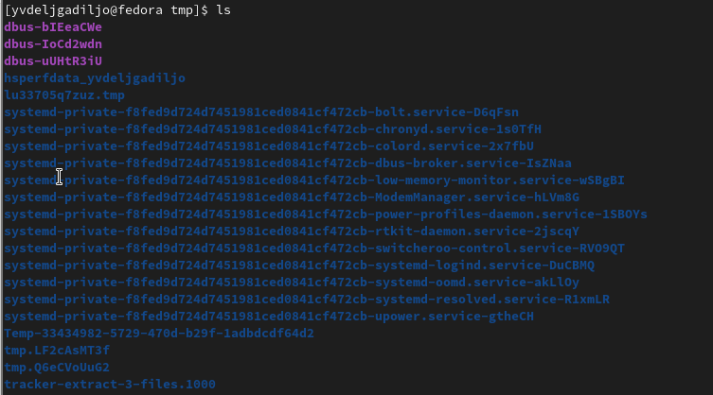

Переход в каталог и его содержимое

Применим команду ls с опцией -a, с ее помощью выведем скрытые каталоги.

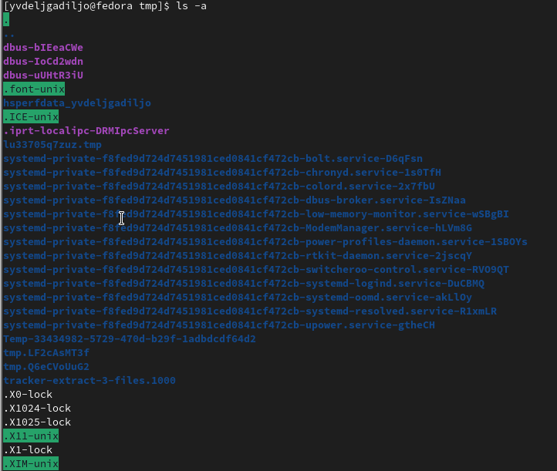

Скрытые каталоги

Применим команду ls с опцией -l, с ее помощью вывели подробную информацию о файлах и каталогах.

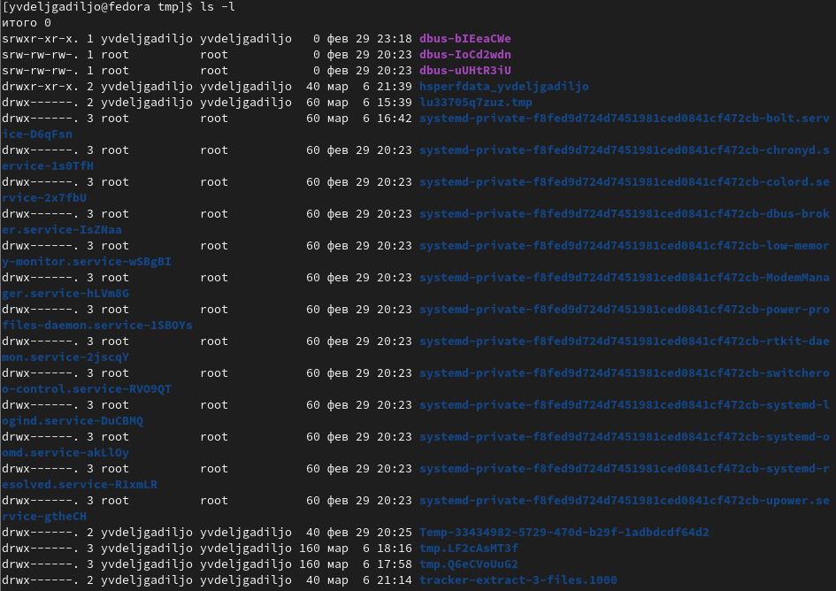

Информация о файлах и каталогах

1. Определим, есть ли в каталоге /var/spool подкаталог с именем cron? Он там нет.

Файлы каталога в тч cron

Файлы каталога в тч cron

1. Перейдем в Ваш домашний каталог и выведем на экран его содержимое. Определим, кто является владельцем файлов и подкаталогов?

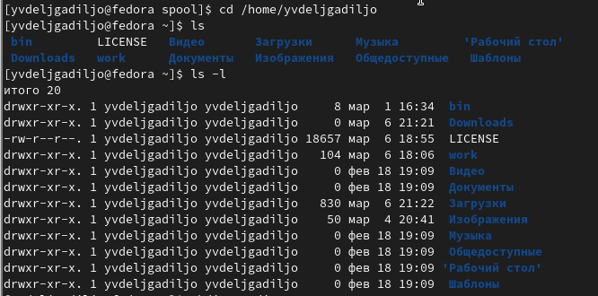

Содержимое каталога и имя владельца

1. В домашнем каталоге создадим новый каталог с именем newdir.

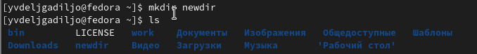

Создание каталога newdir

1. В каталоге ~/newdir создадим новый каталог с именем morefun.

Содание каталога morefun

Содание каталога morefun

1. В домашнем каталоге создадим одной командой три новых каталога с именами letters, memos, misk. Затем удалим эти каталоги одной командой.

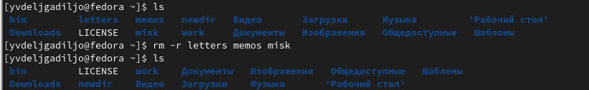

Создание каталогов и их удаление

1. Попробуем удалить ранее созданный каталог ~/newdir командой rm. Проверим, был ли каталог удалён. Без -r мы бы не смогли удалить не пустые каталоги.

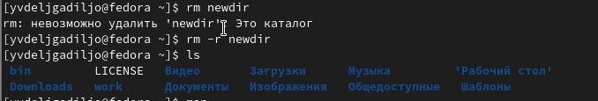

Попытка удаления каталога

1. С помощью команды man определим, какую опцию команды ls нужно использовать для просмотра содержимого не только указанного каталога, но и подкаталогов, входящих в него.

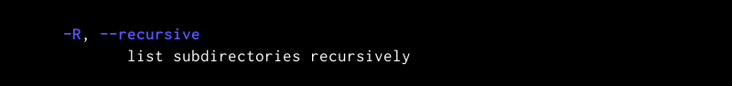

Команда ls -R

1. С помощью команды man определим набор опций команды ls, позволяющий отсортировать по времени последнего изменения выводимый список содержимого каталога с развёрнутым описанием файлов.

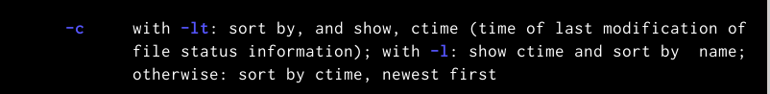

Команда ls -c

1. Далее c помощью команды man выведем несколько команд. cd-отвечает за переходы между каталогами pwd-вывод нахождения на данный момент mkdir-создание каталогов rmdir-удаление пустых каталогов rm-удаление файлов и директорий

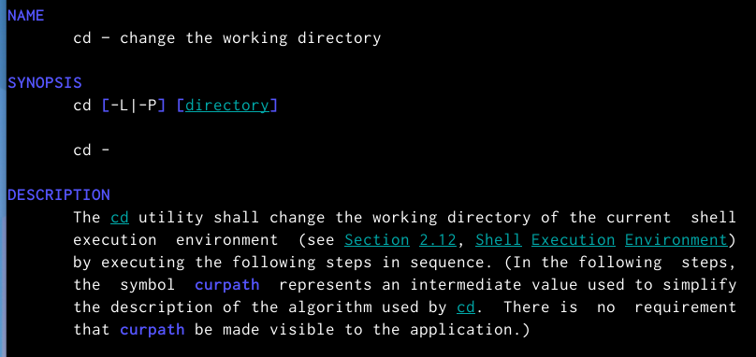

mancd

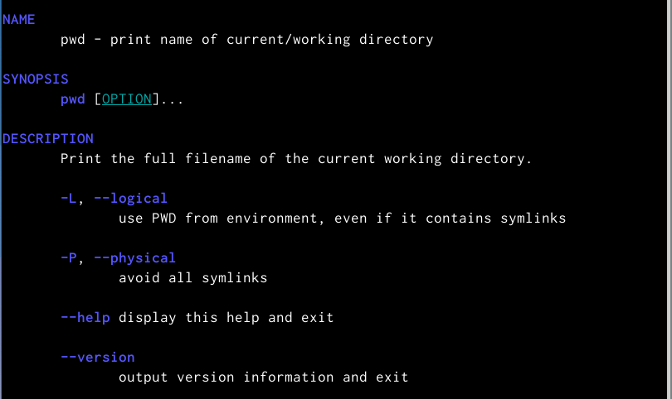

manpwd

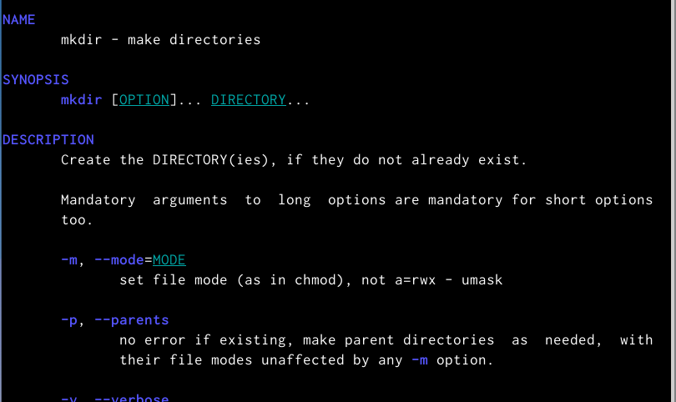

manmkdir

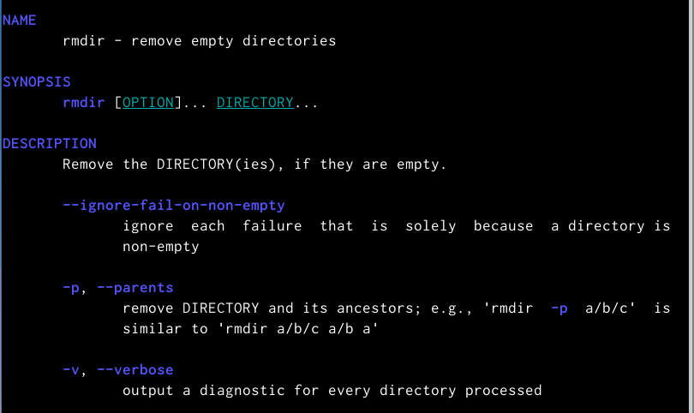

manrmdir

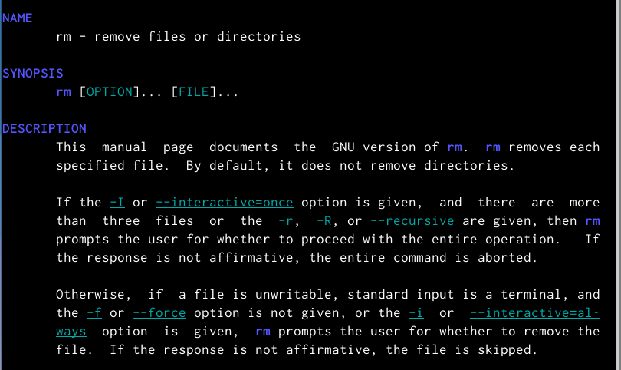

manrm

1. Используя информацию, полученную при помощи команды history, выполним модификацию и исполнение нескольких команд из буфера команд.

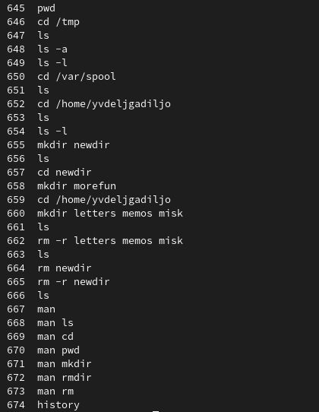

History команд

# Контрольные вопросы

1. Что такое командная строка? Термина для работы с файлами, каталогами.
2. При помощи какой команды можно определить абсолютный путь текущего каталога? pwd
3. При помощи какой команды и каких опций можно определить только тип файлов и их имена в текущем каталоге? Приведите примеры. ls -l
4. Каким образом отобразить информацию о скрытых файлах? Приведите примеры. ls -a
5. При помощи каких команд можно удалить файл и каталог? Можно ли это сделать одной и той же командой? Приведите примеры. rm/rmdir рм не удалит не пустой каталог.
6. Каким образом можно вывести информацию о последних выполненных пользователем командах? работы? history
7. Как воспользоваться историей команд для их модифицированного выполнения? Приведите примеры. !:s/чтоменяем/начтоменяем
8. Приведите примеры запуска нескольких команд в одной строке.
9. Дайте определение и приведите примера символов экранирования. символы замены стандартных слов ~=home
10. Охарактеризуйте вывод информации на экран после выполнения команды ls с опцией

Вывод расширенной информации о файле-вес, название, защита.

1. Что такое относительный путь к файлу? Приведите примеры использования относительного и абсолютного пути при выполнении какой-либо команды.
2. Как получить информацию об интересующей вас команде? man
3. Какая клавиша или комбинация клавиш служит для автоматического дополнения вводимых команд? Ctrl+R

# Выводы

В данной лабораторной работе мы познакомились с командной строкой, научились простейшим командам.

# Список литературы

* GDB: The GNU Project Debugger. — URL: https://www.gnu.org/software/gdb/.
* GNU Bash Manual. — 2016. — URL: https://www.gnu.org/software/bash/manual/.
* Midnight Commander Development Center. — 2021. — URL: https://midnight-commander.org/.
* NASM Assembly Language Tutorials. — 2021. — URL: https://asmtutor.com/.
* Newham C. Learning the bash Shell: Unix Shell Programming. — O’Reilly Media, 2005. —354 с. — (In a Nutshell). — ISBN 0596009658. — URL: http://www.amazon.com/Learningbash-Shell-Programming-Nutshell/dp/0596009658.
* Robbins A. Bash Pocket Reference. — O’Reilly Media, 2016. — 156 с. — ISBN 978-1491941591.
* The NASM documentation. — 2021. — URL: https://www.nasm.us/docs.php.
* Zarrelli G. Mastering Bash. — Packt Publishing, 2017. — 502 с. — ISBN 9781784396879.
* Колдаев В. Д., Лупин С. А. Архитектура ЭВМ. — М. : Форум, 2018.
* Куляс О. Л., Никитин К. А. Курс программирования на ASSEMBLER. — М. : Солон-Пресс, 2017.
* Новожилов О. П. Архитектура ЭВМ и систем. — М. : Юрайт, 2016.
* Расширенный ассемблер: NASM. — 2021. — URL: https://www.opennet.ru/docs/RUS/nasm/.
* Робачевский А., Немнюгин С., Стесик О. Операционная система UNIX. — 2-е изд. — БХВПетербург, 2010. — 656 с. — ISBN 978-5-94157-538-1.
* Столяров А. Программирование на языке ассемблера NASM для ОС Unix. — 2-е изд. — М. : МАКС Пресс, 2011. — URL: http://www.stolyarov.info/books/asm_unix.
* Таненбаум Э. Архитектура компьютера. — 6-е изд. — СПб. : Питер, 2013. — 874 с. — (Классика Computer Science).
* Таненбаум Э., Бос Х. Современные операционн